**Муниципальное казённое учреждение**

**дополнительного образования**

**«Центр детского творчества»**

**Конспект занятия для обучающихся**

**Студии раннего развития «Радуга»**

**по дополнительной общеобразовательной общеразвивающей программе «Развивающие игры»**

**I год обучения**

**Педагог дополнительного образования Катаева Марина Эдуардовна**

**Тема: «**Путешествие в страну Знаек».

**Цель**: Создать условия для развития логического мышления, сообразительности, внимания и продемонстрировать навыки применения знаний и умений практически их использовать посредством игры - путешествие.

**Задачи:**

1.Обобщение и закрепление пройденного материала. Учить детей внимательно слушать задания педагога, умение понимать учебную задачу и выполнять её самостоятельно.

2.Развитие внимания, навыков логического и пространственного мышления. Развитие речи детей.

3. Воспитание активности детей на занятии, уверенности в себе.

Методы: словесные, наглядные, практические.

**Оборудование для педагога:**

1. Письмо *(Приложение 1)*

2. Заколдованные дорожки (*Приложение 2)*

3. Картинка с изображением зайки (Приложение *3)*

4.Карточки *(Приложение 5)*

5. Путаница *(Приложение 6)*

6. Магнитные буквы

**Оборудование для детей:**

**1**. Игра «Четвёртый лишний»*(Приложение 4)*

**I. Вводная часть**

**1.Организационный момент**

Педагог: Ребята, сегодня к нам пришли гости, давайте с ними поздороваемся.

*(Дети здороваются с родителями)*

Педагог: Ребята посмотрите и скажите что у меня в руках? (Письмо)

*(Приложение 1)*

Сейчас я его открою и прочту.

*Педагог читает письмо*

«Дорогие ребята, в нашей стране Знаек случилась беда. Злой волшебник заколдовал всех жителей королевства. Они не могут ничего выполнить. Только вы сможете снять колдовские чары, выполнив все мои задания. Помогите нам, пожалуйста. Королева страны Знаек».

Педагог: Поможем, ребята? (Да)

**2.Целевая установка.**

Педагог: Ребята, давайте отправимся в путешествие в страну Знаек и поможем выполнить задания на развитие внимания и логического мышления. За каждое выполненное задание вы будете получать по одной букве. В конце нашего путешествия, мы узнаем, что скажут нам жители этой страны.

**II. Основная часть.**

***1 задание. Задачки на смекалку***

Педагог: Отправиться в страну Знаек могут только внимательные и сообразительные дети.

- На столе лежат 2 апельсина и один банан. Сколько овощей лежит на столе? (нисколько, это фрукты)

-Сколько животиков у 5-ти бегемотиков? (5)

-Сколько домиков у 100 муравьишек? (1)

-Сколько у коня копыт, когда конь в траве лежит? (4)

-У бабушки Даши внучка Маша, кот Пушок и собака Дружок. Сколько всего внуков у бабушки? (1) -5 яблок висело на дубе, одно яблоко упало, сколько яблок осталось? (Нисколько, потому что яблоки не растут на дубе)

Кто громче замычит петух или корова?  
- У собаки 5 щенков

Все залезли в будку к маме.

Сколько в будочке хвостов

Отвечайте, детки сами. (6)

Педагог: Молодцы, ребята. Получите букву **(П)**

***2 задание. Заколдованные дорожки*** *(Приложение 2)*

Педагог: Ребята, чтобы не сбиться с пути, вы должны правильно нарисовать дорожку по клеточкам.

(Детям раздаются карточки, они должны повторить рисунок по образцу)

Педагог: Ребята, вы получаете букву **(А).** Найдите эту букву.

***3 задание. Назови цифры*** *(Приложение 3)*

Педагог: Ребята, посмотрите, в конце дорожки нас встречает зайка, но он необычный. Почему? (ответы детей) Да, ребята в стране Знаек даже животные необычные. Найдите и покажите в зайке все цифры.

Молодцы, ребята, ещё одно задание выполнили.

Дети находят в магнитной азбуке букву **(О)**

***4 задание. Игра «Четвёртый лишний»*** *(Приложение 4)*

Педагог: В стране Всезнаек тоже играют в эту игру. Как она называется? (ответы детей)

Но сейчас жители страны Знаек не могут выполнить это задание. Помогите им. Закройте правой рукой лишний предмет в верхнем ряду, а левой рукой лишний предмет в нижнем ряду.

И с этим заданием вы справились. Молодцы!

Найдите букву **(С)**

***5 задание. Игра на внимание «Нос, пол, потолок»***

*(Игра с родителями)*

Педагог: Ребята, давайте научим жителей страны Знаек и ваших родителей играть в эту игру. Если вы будете внимательны, не будете допускать ошибок, то чары злого волшебника будут ослабевать.

*1-2-3-4-5 начинаем мы играть, вы ребята не зевайте, а за мною повторяйте, делайте, что я скажу, а не то, что покажу. Начали.*

Дети находят букву **(И)**

***6 задание. «Какая картинка не подходит?»*** *(Приложение 5)*

Педагог: Ребята, а вы внимательные? Назови номер карточки, которая не подходит? Объясни почему.

И с этим заданием вы справились. Молодцы!

Дети находят букву **(С)**

***7 задание. «Путаница»*** *(Приложение 6)*

Педагог: Какая странная заколдованная картина. Как она называется? (ответы детей) Покажи и назови, что перепутал художник?Расколдовали картинку. И с этим заданием справились.

Дети получают букву **(Б)**

Дети составляют из букв магнитной азбуки слово **СПАСИБО.**

Педагог: Спасибо говорит вам королева страны знаек и все её жители.

От волшебного слова **«спасибо»** рухнули чары злого волшебника, и все жители страны опять стали Знайками.

**III. Заключительная часть.**

Педагог: Кому вы помогали на занятии?

Какие задания надо было выполнить?

Как вы считаете, вы справились с заданиями? МОЛОДЦЫ!

ПРИЛОЖЕНИЯ

Приложение 1 Приложение 2

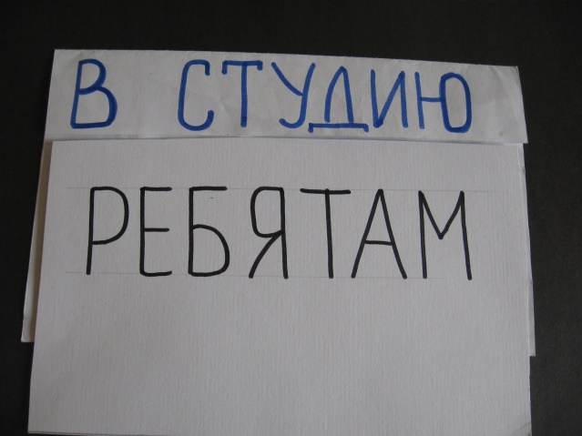 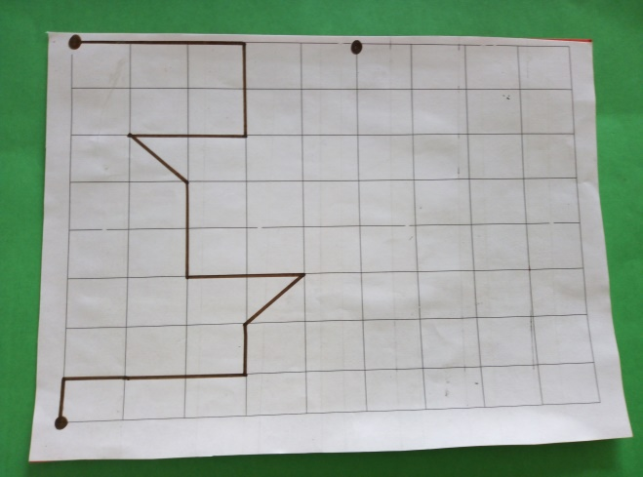

Приложение 3 Приложение 4

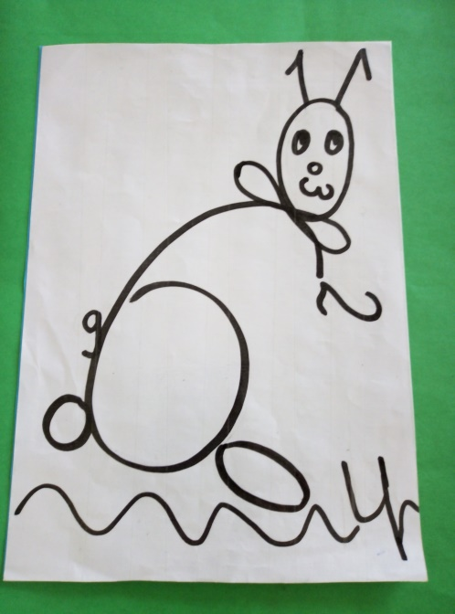 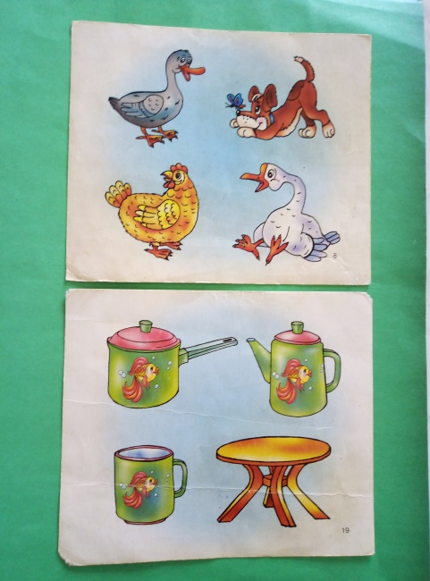

Приложение 5 Приложение 6

